易建通电子报批系统

操
作
手
册

目录
第一章 概述 1
1.1 编写目的 1
1.2 功能模块 1
1.3 读者对象 1
第二章 工具界面 2
2.1 规划审查工具 2
第三章 基本操作 3
3.1 项目管理 3
3.1.1 用户登录 3
3.1.2 修改密码 4
3.1.3 进入项目 4
3.1.4 创建案卷 5
3.1.5 单体数据录入 6
3.1.6 总图数据录入 6
3.1.7 项目查询 6
3.1.8 项目统计 7
3.2 技术审查 8
3.2.1 图层初始化 8
3.2.2 属性操作 8
3.2.3 一键规整建筑轮廓线 9
3.2.4 绘制建筑轮廓线 9
3.2.5 查看建筑轮廓线 9
3.2.6 用地面积规整 10
3.2.7 设置间距类区 10
3.2.8 技术审查数据录入 11
3.2.9 间距审查 12
3.2.10 离界审查 12
3.2.11 退让审查 12
3.2.12 车位审查 13
3.2.13 配套审查 13
3.2.14 三维浏览 14
3.3 面积复核 14
3.3.1 绘图初始化 15
3.3.2 占地面积规整 15
3.3.3 建筑面积规整 16
3.3.4 停车位规整 19
3.3.5 建筑高度计算 19
3.3.6 复制建筑 20
3.3.7 修改楼层 20
3.3.8 实时查看当前数据 20
3.3.9 查看单体要素 21
3.3.10 不计容查看 21
3.3.11 图纸检测 22
3.3.12 单体面积录入 23
3.3.13 单体面积复核表导出 24
3.4 指标复核 25
3.4.1 用地面积规整 25
3.4.2 地面停车位规整 25
3.4.3 绿地面积规整 25
3.4.4 查看总图要素 26
3.4.5 总图指标录入 26
3.4.6 技术指标复核表导出 27
3.5 实用工具 28
3.5.1 图层管理 28
3.5.2 属性操作 28
3.5.3 清除属性 29
3.5.4 查看面积 29
3.5.5 隐藏/显示对象 29
3.5.6 图纸对比 29
附件：常用快捷命令一览表 31

概述

编写目的
为进一步加强规划方案技术审查的标准化、规范化和信息化，提高规划审查工作的效率、服务质量和公平公正，特提取《XX市城市规划管理技术规定》中可量化要素，开发设计规整端，为设计师提供图纸标准化、自动判断、一键核查等辅助功能。

功能模块
本文档覆盖了规划技术审查辅助系统的功能子模块包括：
√项目管理
√图形标准化
√技术审查
√面积复核
√指标复核
√实用工具

读者对象
《用户手册》供规划技术审查办公人员使用，本手册将详细地描述技术审查辅助系统中各项功能的操作使用，在使用该系统之前，如果您具有一些CAD操作系统的基本知识，那么，您会很快地学会使用这个系统。

工具界面

规划审查工具
规划审查工具主要分为四大块。
第一块是总图规整工具，主要用于规整总图图形，使图纸满足自动判断的标准。其工具包括：用地规整、建筑规整、绿地规整、地面停车位规整、辅助工具、总图图形检测。
第二块是单体规整工具，主要用于规整单体图形，使图纸满足自动判断的标准。其工具包括：建筑规整、基底规整、停车位规整、辅助工具、单体图形检测。
第三块是技术审查工具，主要用于自动判断方案间距、离界、退让、车位、配套面积是否满足规划要求，并将判断结果形成表格输出。其工具包括：规划审查、面积复核、指标复核、三维浏览。
第四块是实用工具，主要用于快速制图、快速查询、图层控制等，能加快设计师规整效率。
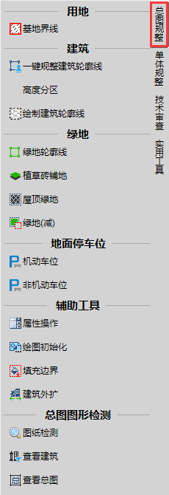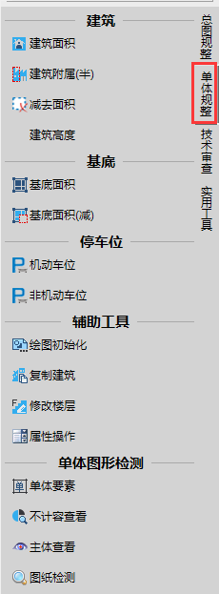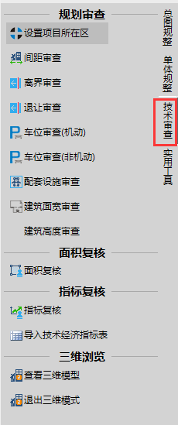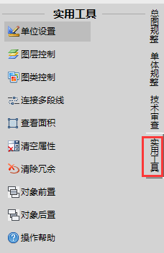

基本操作

项目管理
主要用于管理报建项目的复核数据，便于用户存档、调取、查询、统计。系统与一站式设计协同平台中项目列表相关联。一个项目里可创建多个面积复核案卷（案卷编号为HM-序号-案卷名称-分期）、多个指标复核案卷（案卷编号为ZB-序号-案卷名称-分期）。用户需登录自己账号后进行操作，不同的用户使用权限有所区别。

用户登录
第一步 在右侧工具栏中单击“”，进入用户登录界面。
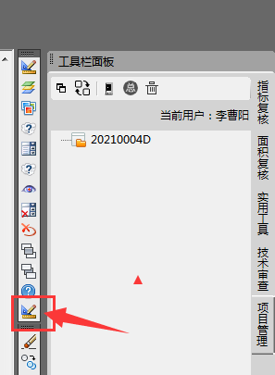
第二步 选用户输入密码，进行登录。初始密码为“空”。
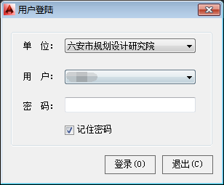

修改密码
第一步 按2.1.1方法登录系统。
第二步 在菜单栏中选择“项目管理”，单击“修改密码”选项。
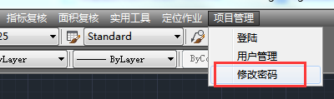
第三步 输入当前密码和新密码进行修改。
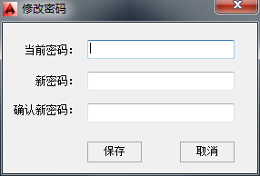

进入项目
第一步 选择需要进入的项目，点击确定或双击进入。
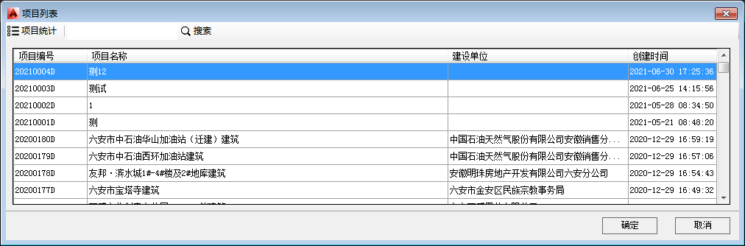
第二步 进入项目后，右侧工具栏将增加项目管理界面。
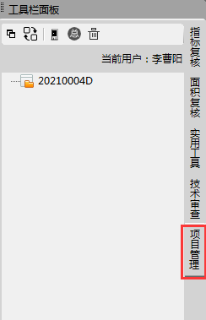

创建案卷
第一步 按2.1.3方法进入项目。
第二步 在项目管理工具栏上方选择“新建案卷”按钮。
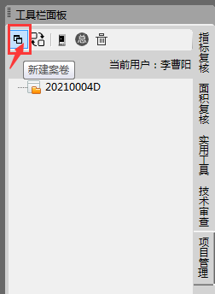
第三步 选择所属业务和图纸类型，点击确定生成新案卷及对应案卷的文件夹。
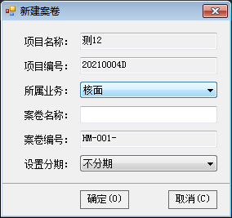
注意事项：
1、核面案卷案卷名称一般填需录入的建筑栋号，核指标案卷案卷名称一般填项目名称。
2、项目可获取分期数据，只需要在新建案卷时在设置分期栏选择对应的分期即可在指标获取时获取分期数据。

单体数据录入
详见2.2.12。

总图数据录入
详见2.3.6。

项目查询
第一步 按2.1.1方法登录系统，进入项目列表。
第二步 填写需要查询的案卷信息（案卷信息可以是项目编号、建设单位名称、设计单位名称、项目名称，内容可以是关键字或者全称），然后点击“搜索”即可。
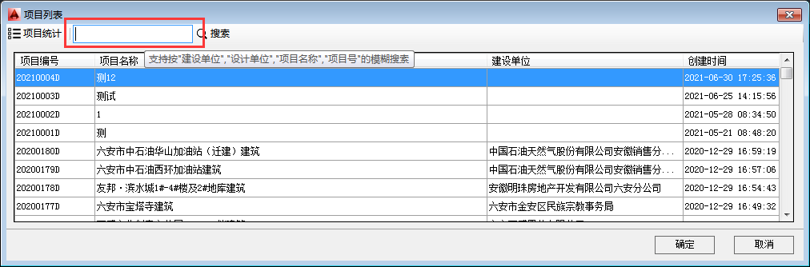

项目统计
第一步 按2.1.1方法登录系统，进入项目列表。
第二步 点击“项目统计”按钮，进入项目统计界面。
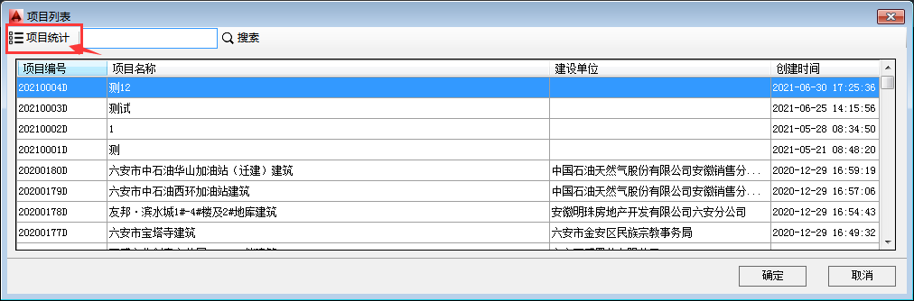
第三步 在左侧需要统计的字段上打√，然后点击“导出EXCEL”，即可完成项目数据的统计。
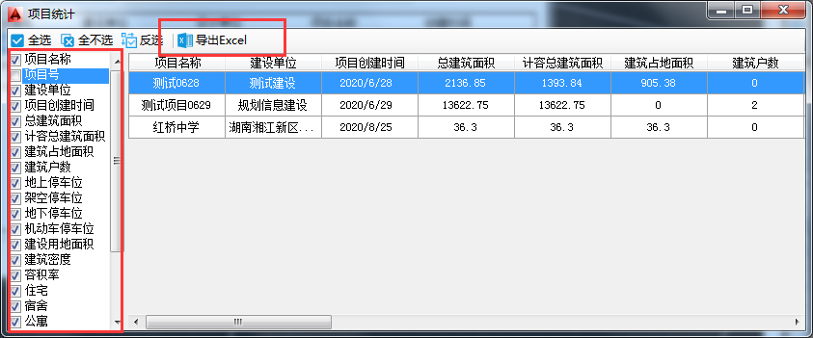

技术审查

图层初始化
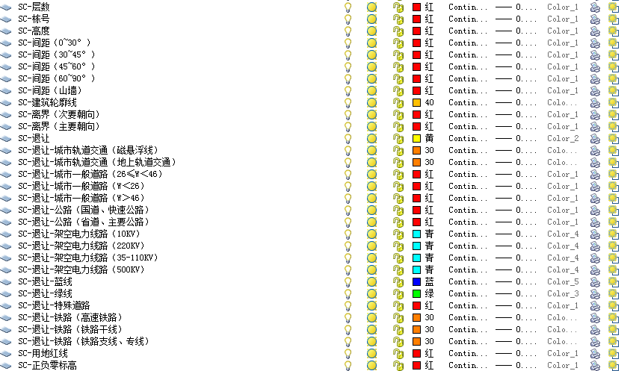
单击图形初始化后，软件将自动生成规划审查标准图层，统一图层颜色、线型、线宽。用户使用时需把图形要素分门别类放入对应图层中。

属性操作
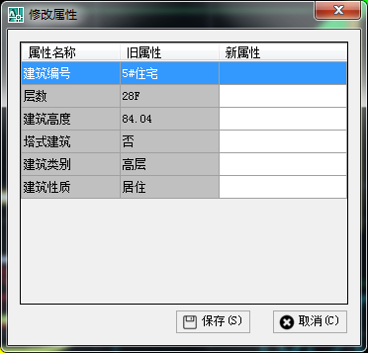
单击属性操作系统将提示选择需要修改属性的线框，确定后会弹出属性操作界面，将要修改的内容填入新属性汇总，保存后修改生效。

一键规整建筑轮廓线
单击一键规整建筑轮廓线，系统将提示选择需要生成轮廓线的对象，对象一般为建筑外墙轮廓线。选择确定后需要输入阈值，之后系统将自动根据建筑轮廓线范围内的建筑栋号、层数、高度进行规整。
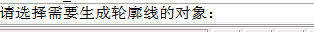
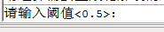

绘制建筑轮廓线
单击绘制建筑轮廓线，可自行绘制或拾取已有的闭合多段线进行建筑规整，之后根据菜单填写建筑信息，确认无误后单击确定即可。
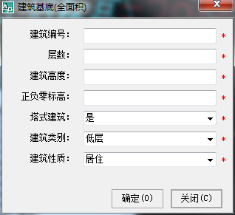

查看建筑轮廓线
单击绘制建筑轮廓线，可查看所有规整建筑信息，并可对其属性进行调整。
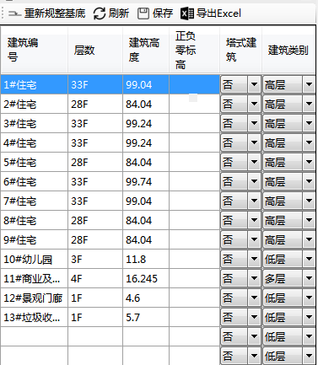

用地面积规整
点击“指标复核”-“用地面积”，绘制或拾取用地面积的范围线，确定即可。
用地面积为净用地面积，用于作为分母计算容积率、绿地率、建筑密度等指标。

设置间距类区
单击设置间距类区后，CAD文本窗口会弹出选择间距类区提示，需根据项目实际情况选择古城区或古城外区，作为之后审查要素判断依据。

技术审查数据录入
此工具对接数据库，将规整数据储存在后台数据库中，并与一站式管理信息平台中案卷信息相关联。计算成果可以导出在CAD中或者输出成EXCEL表单。获取的每类信息均可通过双击定位。

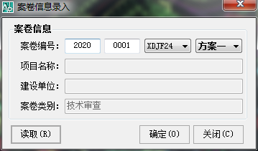
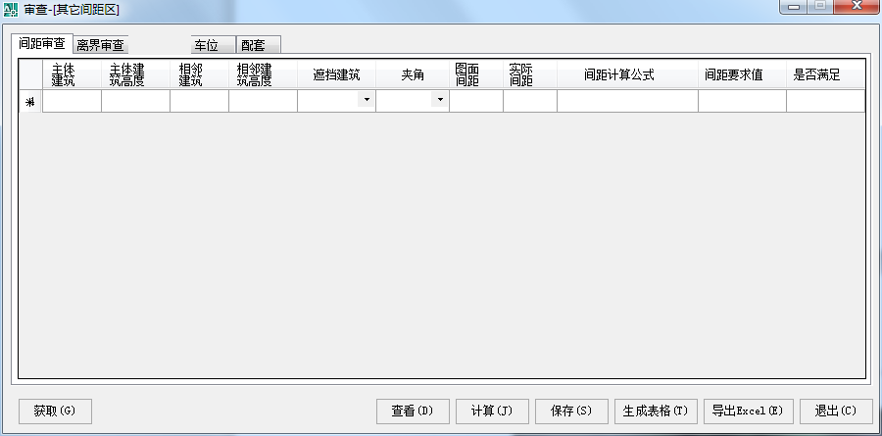

间距审查
此工具为分项审查模块，能单独获取间距信息，并将计算成果可以输出成EXCEL表单。获取的信息均可通过双击定位。单击计算，系统将自动判段并得出结论。
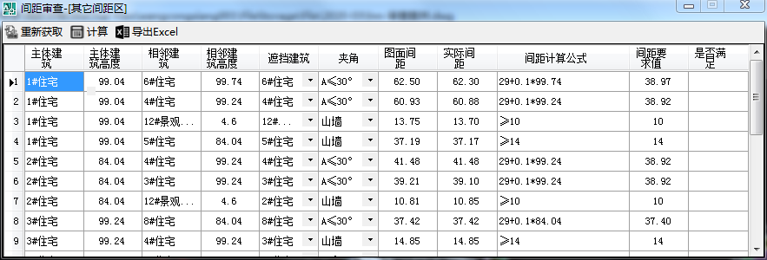

离界审查
此工具为分项审查模块，能单独获取离界信息，并将计算成果可以输出成EXCEL表单。获取的信息均可通过双击定位。单击计算，系统将自动判段并得出结论。
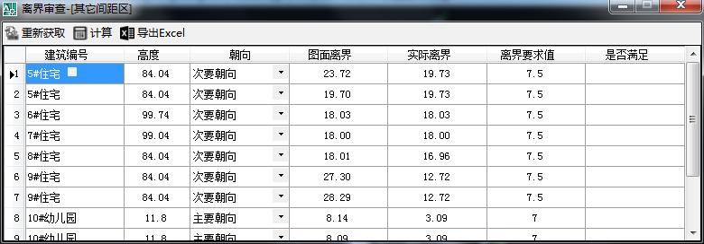

退让审查
此工具为分项审查模块，能单独获取退让信息，并将计算成果可以输出成EXCEL表单。获取的信息均可通过双击定位。单击计算，系统将自动判段并得出结论。
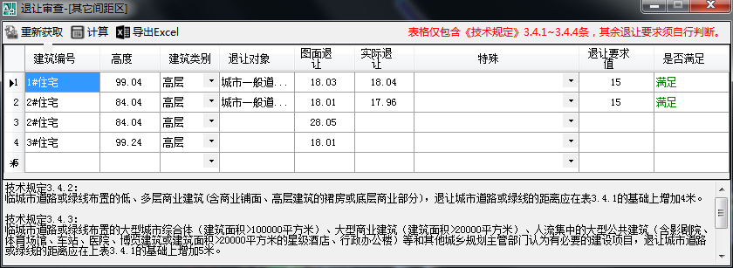

车位审查
此工具为分项审查模块，将计算车位所需要的信息填入表中，系统将按照事先预设好的系数自动计算项目所要配的车位数量。计算成果可以输出成EXCEL表单。
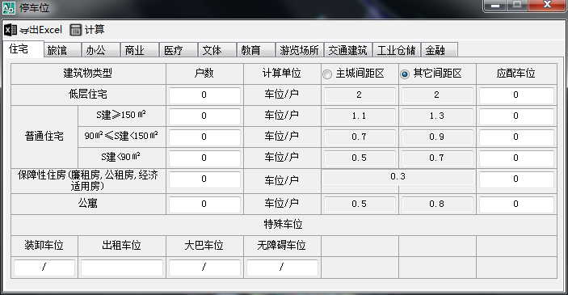

配套审查
此工具为分项审查模块，将计算配套面积所需要的信息填入表中，系统将按照事先预设好的系数自动计算项目所要配套面积，并自动核查该项目是否满足要求。计算成果可以输出成EXCEL表单。
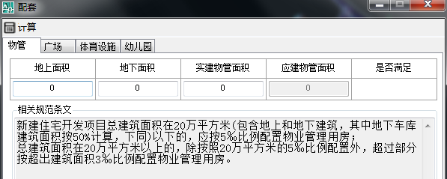

三维浏览
此工具可获取建筑高度信息，将CAD图形转换为三维视角，在CAD三维空间中对项目进行浏览。单机退出三维模式，图纸空间将还原成二维空间。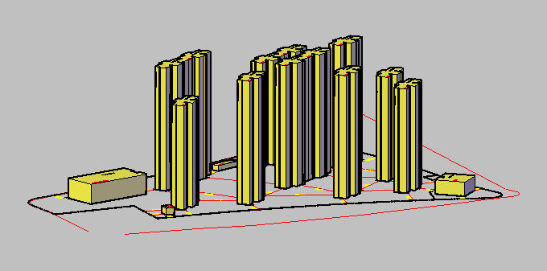

面积复核
主要用于生成建筑单体面积复核表成果，通过赋予建筑面积廓线属性的方式实现自动计算、一键出表。另外本系统也提供了各种实用工具和检测工具能让用户快速绘制建筑面积廓线并检查轮廓线是否重复、冗余、缺项漏项。

绘图初始化
点击“绘图初始化”后，CAD中会生成属性规整相应图层，并将当前图层设置为“绘制专用图层”。另外使用“实用工具”中“查看面积”功能时，单位会将毫米转换为米。
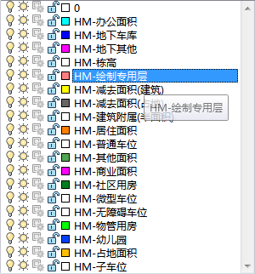

占地面积规整
（1）占地面积
点击“面积复核”-“占地面积”，根据文本窗口提示，有3个选项，默认选项需手动绘制线框；按空格键后改为选择闭合线段；输入“S”后按空格键为自动生成占地面积，系统会将楼层名称为1-1的建筑轮廓线自动转换成占地面积轮廓线。使用前两种方式规整占地面积需录入占地面积的建筑编号信息，建筑编号名称需与相应建筑的建筑编号名称一致。
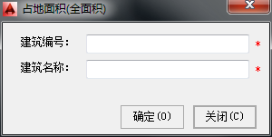
（2）占地面积（减）
如占地面积中有天井或者类似的中空部分需要扣除，可以选择“占地面积（减）”，然后选择需要减去的主体，再绘制或拾取需减去的范围，确定即可。

建筑面积规整
建筑面积规整分为建筑面积（全）、建筑面积（半）和减去面积。
（1）建筑面积（全）
点击“建筑面积（全）”，根据文本窗口提示，有2个选项，默认选项需手动绘制线框；按空格键后改为选择闭合线段规整。确认后将弹出建筑信息规整窗口，填写方法如下：
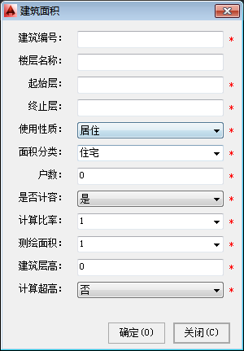
- 建筑编号：填写建筑楼栋名称，如1#或1#教学楼、XX项目办公楼等。
- 楼层名称：为非必填信息，楼层名称可如不填，系统将默认楼层名称为“起始层-终止层”，如起始层为“1”，终止层为“1”，楼层名称将默认为“1-1”；您也可以自己命名楼层名称，如屋顶层、架空层、夹层等
- 起始层、终止层：用于计算面积线的计算层数，如起始层为“1”，终止层为“1”，该面积线将计算1层面积；如起始层为“2”，终止层为“30”，该面积线将计算29层面积。
- 使用性质：分为居住、商业、办公、幼儿园、其他、地下室、教育。只有选择了使用性质才能选择后面相对应的面积分类。
- 面积分类：系统中预设了一些分类，如预设分类里没有对应的选项，也可以在这一栏手动输入。面积分类会体现输出的成果报告中。
- 户数：针对居住建筑，填写每层的户数，系统将根据层数自动计算本栋总户数，并获取到表格中。如户数填“0”，成果报告中将不会体现户数一栏。
- 是否计容：系统默认了一些面积计容、一些不计容，在选择面积分类时，会对应调整选项。如需手动设置，可在下拉菜单中选择计容或不计容。
- 计算比率：默认为1，即计全面积。此选项一般不用调整，如遇特殊情况，像建筑主体本身就计半面积的建筑，可设置为1/2。
- 测绘面积：默认为1，即计全面积。可根据房产测量规范设置相应计算比例，额外计算测绘面积。
- 建筑层高：填写建筑单层层高，超过规定要求高度将多倍计算计容面积。
面积分类 | 层高
住宅面积 | ＞4.9米，计两倍 | ＞7.6米，计三倍
办公建筑 | ＞5.5米，计两倍 | ＞8.8米，计三倍
商业建筑 | ＞5.2米，计两倍 | ＞8.2米，计三倍
工业建筑 | ＞8米，计两倍 | /
- 计算超高：如选“是”，系统将按上表计算超高面积。如选“否”，将不判断建筑层高。
- 建筑面积（半）
点击“建筑面积（半）”，然后选择半面积的主体，再绘制或拾取计半面积的面积线，点击确定即可。
- 减去面积
点击“减去面积”，然后选择需减去面积的主体，再绘制或拾取减去面积的面积线，点击确定即可。

停车位规整
分为普通停车位、子母车位、无障碍车位、微型车位。规整车位时选择对应的车位类型，然后框选对应的车位（车位需是块或者闭合多段线），确定后选择停车位类型，系统将为车位编号，数据录入时也能自动统计。
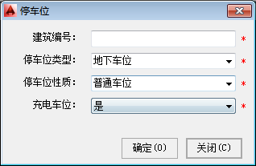
注意事项：如遇车位无法规整的情况，可用标记车位手动在图中进行点选。

建筑高度计算
点击“标注建筑高度”，点取建筑高度的起算点和终点，将生成建筑高度尺寸，数据录入时能自动将高度信息获取到表格中。

复制建筑
主要用于不同栋号相同建筑轮廓线的建筑，规整完一栋面积线后，其他相同建筑的面积线可将已规整好的面积线复制出来并修改栋号。此功能也可用与栋号调整。
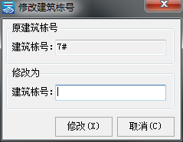

修改楼层
此功能主要用于各标准层外立面表示不同，但面积线一致的情况。填写新的起始层和终止层，可将计算层数统一修改。修改是记得修改楼层名称或删除楼层名称。
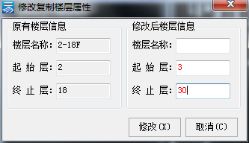

实时查看当前数据
点击“查看已规整”，系统左侧将弹出已规整要素信息，如规整数据有改动，点击“刷新”，能即时获取改动后的规整数据。
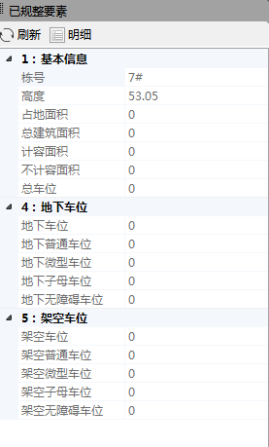

查看单体要素
点击“单体要素”，能将已规整好的面积线孤立出来，选择查看要素中的面积类型，打勾后该类面积线将自动定位并填充。此功能主要用于检查规整面积线是否缺项漏项。
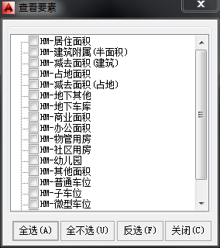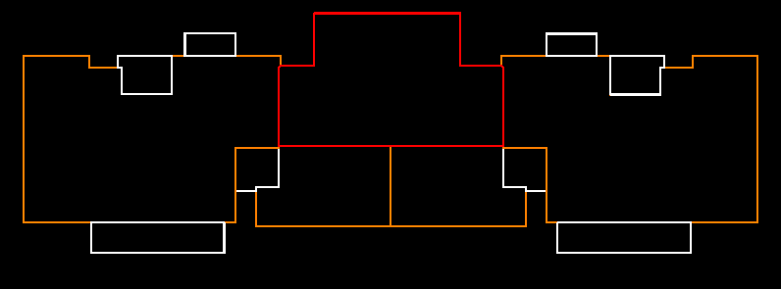

不计容查看
点击“不计容查看”，能将已规整好的不计容面积线孤立出来，选择查看不计容面积中的面积类型，打勾后该类面积线将自动定位并填充。此功能主要用于检查不计容面积线是否缺项漏项。
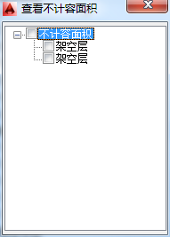

图纸检测
此功能主要用于检测规整的面积线是否存在未闭合、无属性、冗余、自交、重复、重叠等影响面积数据的情况。
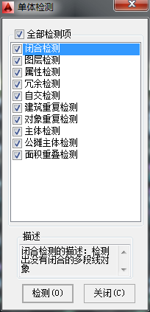

单体面积录入
第一步 按2.1.4进入项目，在项目管理工具栏面板点击上方“单体录入”按钮。
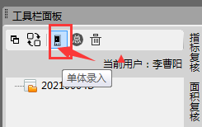
第二步 选择需要录入的案卷编号。
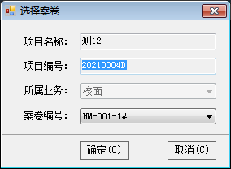
第三步 点击表格下方获取，然后选择需要获取建筑的任意一根规整好的面积线，表格将自动获取该栋建筑数据，除总层数信息需要手动填写外，其他数据均自动计算。获取完后点击“保存数据”即可。
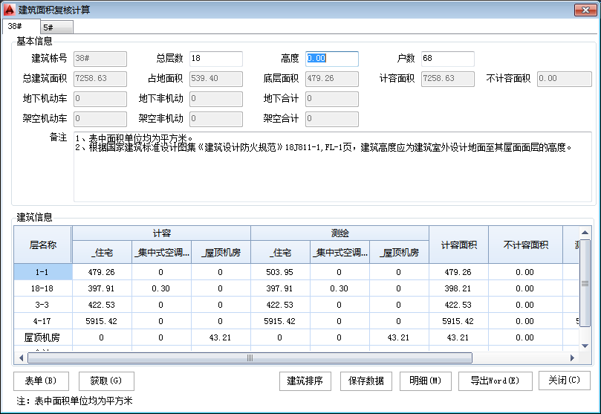
第四步 同一案卷中如有多栋建筑数据需要录入，可点击“表单”-“增加空表”，然后重复上述操作。
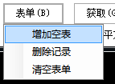

单体面积复核表导出
单体数据录入后，点击“导出word”，能导出《工程报建技术复核报告单》

指标复核

用地面积规整
点击“指标复核”-“用地面积”，绘制或拾取用地面积的范围线，确定即可。
用地面积为净用地面积，用于作为分母计算容积率、绿地率、建筑密度等指标。

地面停车位规整
可参考2.2.5操作。

绿地面积规整
分为绿地轮廓线、植草砖铺地和绿地（减）。
- 绿地面积的规整方法与2.2.3类似，其中绿地轮廓线按100%计入绿地率，植草砖铺地按25%计入绿地率。
- 屋面绿化单块面积大于100平米时能折算成绿地面积。选择对应高差能自动选择有效系数。折算公式如下：
屋面标高与基地地面高差 | 有效系数
H≤1.5 | 1.0
1.5<H≤5.0 | 0.7
5<H≤12.0 | 0.4
H>12.0 | 0.3

查看总图要素
点击“总图要素”，能将已规整好的总图面积线孤立出来，选择查看要素中的面积类型，打勾后该类面积线将自动定位并填充。此功能主要用于检查规整面积线是否缺项漏项。
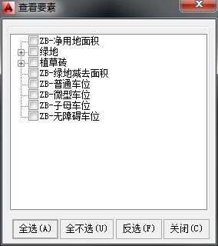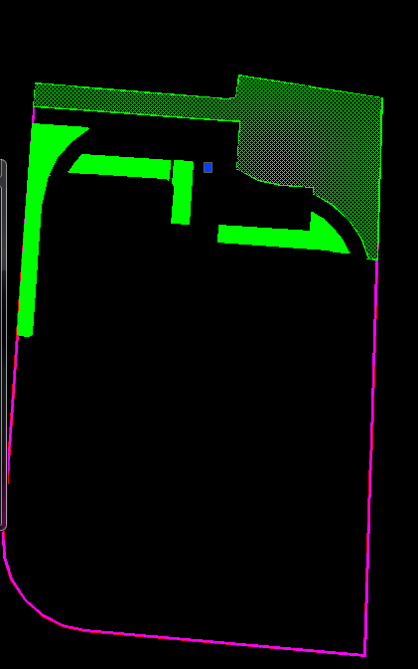

总图指标录入
第一步 按2.1.4进入项目，在项目管理工具栏面板点击上方“总图录入”按钮。
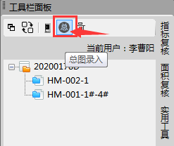
第二步 确认需要录入的案卷编号，点击确定。一个项目只能生成一个总图指标案卷编号。
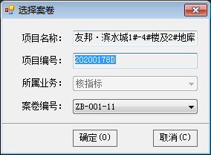
第三步 点击左侧总指标工具栏中“获取”按钮，系统将自动获取总图数据，并将项目编号里的所有面积案卷统计进来。表中规划指标需要手动填写，点击“计算”后，将计算出指标对比结果。
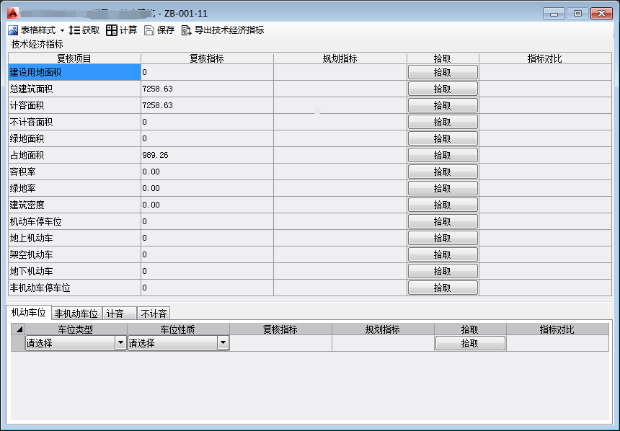

技术指标复核表导出
总图数据录入后，点击“导出word”，能导出《规划技术指标复核表》。

实用工具

图层管理
点击“实用工具”-“图层控制”，将弹出图层控制工具，其中快捷命名：SD为关闭选中图层、AO为孤立图层、LC为锁定选中层、CA为锁定所有层（选中层除外）、FR为冻结选中层、AF为冻结选中层之外的所有层、AN为所有层打开、UL为所有层解锁、UF为所有层解冻。
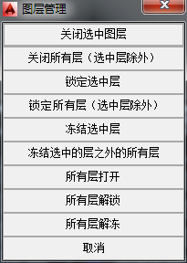

属性操作
用于修改有属性的线框。点击“属性操作”，选择需要修改的规整线框，弹出查看属性窗口后点击修改，然后进行修改，完成后点击保存即可。
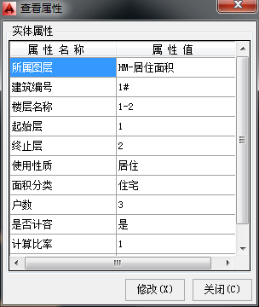

清除属性
点击“清除属性”，选择有属性的规整线，将清除线框属性。

查看面积
快捷命令W7，用于量取线框面积，量取面积的单位根据指标或面积图形初始化确定。可同时量取多个线框、多个计算比例的累加面积，最后可将量取面积插入至图中。

隐藏/显示对象
隐藏对象不同于图层关闭，选择需要隐藏的对象，确定后图形将被隐藏，不可选中不可操作。如需恢复显示，选择显示对象，然后选择需要恢复显示的区域。

图纸对比
同时打开两个图纸，选择需要对比的类型，然后点击“开始对比”。
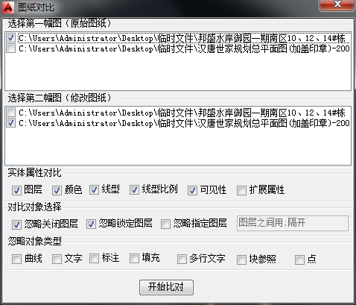

附件：常用快捷命令一览表
模块 | 功能 | 命令 | 模块 | 功能 | 命令
指标复核 | 用地面积 | HX | 面积复核 | 占地面积 | DM
指标复核 | 绿地轮廓 | LD | 面积复核 | 占地面积（减） | DMJ
指标复核 | 植草砖铺地 | CZ | 面积复核 | 建筑面积（全） | ZZ
指标复核 | 绿地（减） | JQ | 面积复核 | 建筑附属（半） | FS
指标复核 | 总图要素 | ZB | 面积复核 | 减去面积 | JM
指标复核 | 绘图初始化 | ZD | 面积复核 | 绘图初始化 | MD
指标复核 | 填充边界 | B2 | 面积复核 | 单体要素 | CM
项目管理 | 项目列表 | W4 | 图层控制 | 关闭选中图层 | SD
实用工具 | 单位设置 | BL | 图层控制 | 孤立图层 | AO
实用工具 | 属性操作 | PO | 图层控制 | 锁定选中层 | LC
实用工具 | 查看面积 | W7 | 图层控制 | 锁定所有（选中层除外） | CA
实用工具 | 清空属性 | QX | 图层控制 | 冻结选中层 | FR
实用工具 | 清除冗余 | RY | 图层控制 | 冻结选中层之外的所有层 | AF
实用工具 | 连接多段线 | JL | 图层控制 | 所有层打开 | AN
实用工具 | 对象前置 | ET | 图层控制 | 所有层解锁 | UL
实用工具 | 对象后置 | EB | 图层控制 | 所有层解冻 | UF

